　　　　　　　　　　　　　　　　　　　　　　　　　　　　　2024.10.22

文責：小林

　　　　　　　九州大学法学部同窓会出席報告について

　第50回九州大学法学部同窓会に出席したので概要報告します。

今回の同窓会のポイントは

　・九大文系学部創設１００周年を今年9月に迎えて11月に記念式典を伊都キャンパス法文系校舎内にて開催するとのこと

（日程：11月16日土曜日午後伊都キャンパス内椎木講堂）

同窓会日時場所は、毎年恒例第3金曜日10月18日、西鉄GH鳳凰の間、18；30～20：30

出席者数150名と盛会でした。

　出席者数の世代比率は、昭和38名（25％）、平成93名（62％）、令和19名（13％）

　と言った結果で従来は昭和が中心でしたが平成へ時代が変遷してきたことを実感できる

　総会懇親会でした。女性20名（１3％）と若い世代の男女OBOGが集っていたことは

　印象に残った次第です。

　以下式次第とスナップ写真を掲載して報告とします。

　〇来賓：6名　石橋総長、大平経済学部同窓会事務局長、小林東京同窓会事務局長、

　　　　　　　　西村名誉教授、五十川名誉教授、酒匂名誉教授

　〇出席者年次別：S40年代卒15名、S50~63卒23名、

平成１～９卒39名、H10~19卒30名、H20~3１卒24名

令和1~5卒19名

とまんべんなく出席者がいることの羨ましさを感じた。

〇式次第：　　　　　　　　　　　　　司会者　当番幹事　加藤和輝（S22卒西日本鉄道）

　　　　・総会　開会宣言　　　　　　当番理事　松永浩明（S62卒福岡県）

　　　　　　　　会長挨拶　　　　　　会長　羽田野節夫（S48卒福岡弁護士会）

　　　　　　　　来賓挨拶　　　　　　総長　石橋達朗

　　　　　　　　会務報告、審議事項　事務局長　五十君麻里子（H2卒九州大学）

　　　　・H6卒幹事学年企画

　　　　　　　　講演会「熊本典道と袴田事件」

　　　　　　　　講演者　田淵浩二　九大法学研究院教授　（刑事訴訟法）

　　　　・懇親会　法学研究院長　挨拶　徳本穣（平成2年卒九大）

　　　　　　　　　来賓紹介　経済学部同窓会事務局長　大坪　稔

　　　　　　　　　乾杯　　　副会長　　酒匂一郎（S53卒九大）

　　　　　　　　　お祝いメッセージ披露　（懇談）

　　　　　　　　　各種紹介（出席支部、名誉教授、現役教員、留学生、現役学生）

徳本穣教授から現役学生4年生2名（東京就職確定）個別に紹介を受けました。

・総会も審議事項事項の中の予算案で昨年は、会計が苦しいことから対策の一つとして各支部へ補助金の減額実施の報告を受けましたが、今年は大口の寄付金があり（櫻井会長他）

繰り越し残高が大幅に増えたことです。（+3百万）羨ましい限りです。

・懇親会で多くの教授陣との交流、多くのOBOGと交流を深め同窓会を堪能出来たことは素晴らしいと感じた次第です。

来月東京同窓会11月20日開催に向けてアナウンスも併せて行いました。

大脇成昭九大ロースクール院長も今年の東京同窓会への出席は無理、来年の講師要請についてもロースクール公式行事日程で無理、再来年の講師は確約して頂きました。

　　以下写真掲載します。

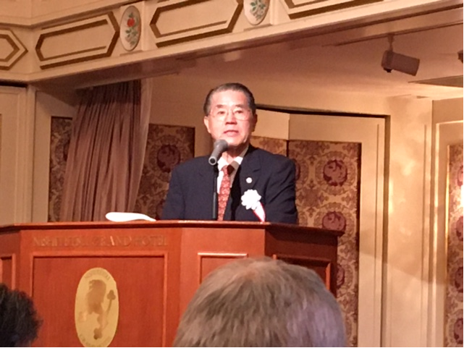

会長挨拶　羽田野節夫会長

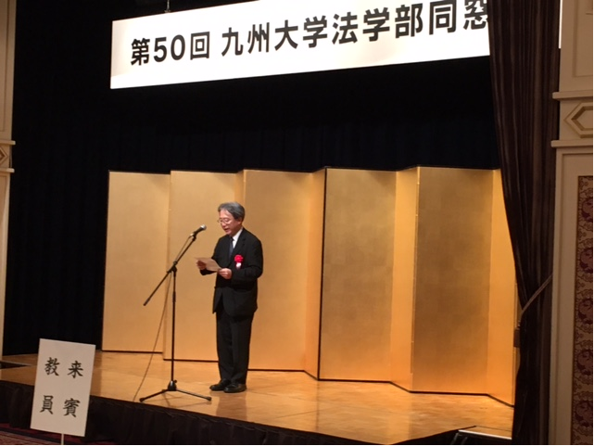

法学研究院長挨拶　徳本穣教授挨拶

五十君麻里子事務局長による会務報告の様子。

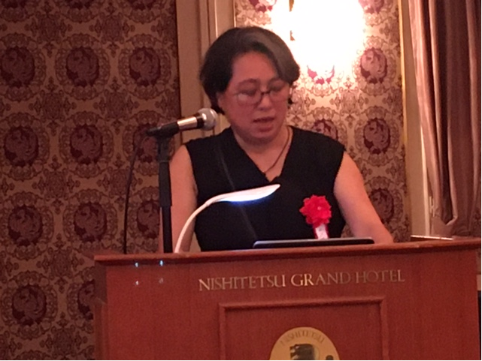

　石橋総長の挨拶

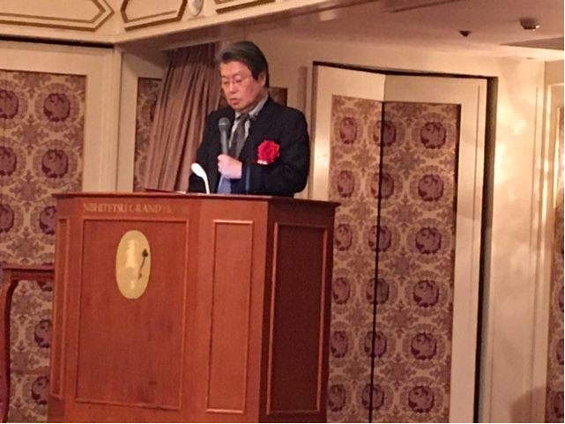

講演会タイトル

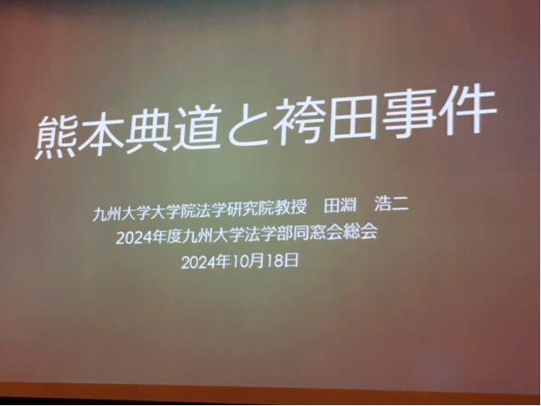

講演者：田淵浩二教授

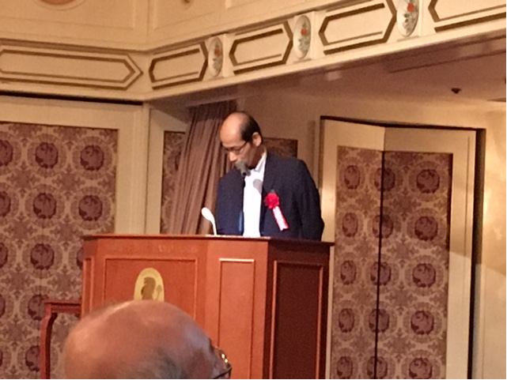

会場その①懇親会の風景

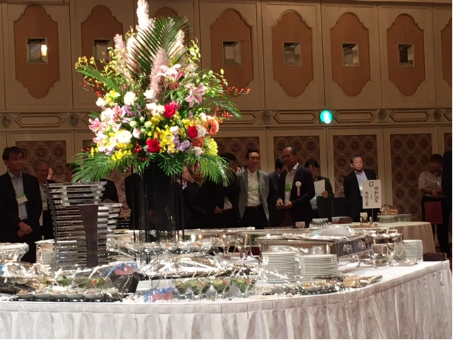

　会場その②懇親会風景

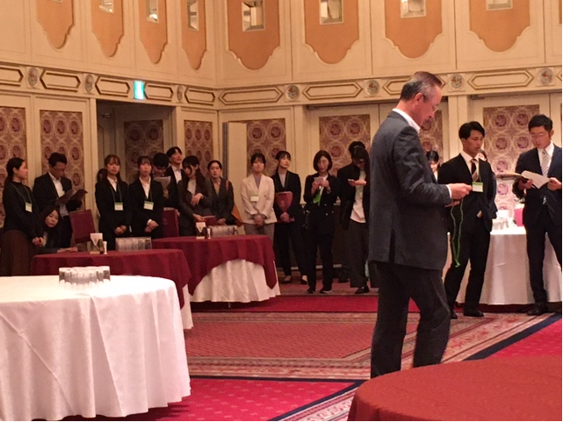

　　　　　　　　　　　　　　　　　　　　　　　　　　　　　　以上。